Что такое финансовая грамотность

Финансовая грамотность – это способность человека принимать обоснованные решения, как рационально использовать свои денежные средства. Простыми словами, к понятию финансовой грамотности относится вообще всё, что связано с деньгами, финансами, личным бюджетом, доходами, расходами, покупками, сбережениями и т.д., а также совокупность умений и навыков решать финансовые задачи в повседневной жизни. На практике это позволяет правильно оценить конкретную финансовую ситуацию и выбрать наиболее подходящий вариант решения проблемы или оптимальный порядок действий в данной ситуации. Финансово грамотный человек будет действовать рационально и улучшать свое благосостояние. Ежедневно сталкиваясь с необходимостью решать финансовые задачи, человек использует для этого имеющиеся у него знания, навыки и накопленный опыт в сфере финансовых отношений. Совокупность таких знаний, навыков, способностей и опыта определяет уровень финансовой грамотности человека.
Основные умения финансовой грамотности:
способность планировать личный бюджет;
навыки поиска, подбора, анализа и оценки финансовой информации из различных источников;
сопоставление личных потребностей с располагаемыми денежными средствами и ранжирование расходов;
рациональное поведение в финансовых отношениях;
умение сопоставлять финансовые перспективы, риски и адекватно их оценивать;
способность понимать суть финансово-экономических понятий и явлений; навыки взаимодействия с финансовыми институтами;
умение осуществлять элементарный прогноз в сфере личных финансов и определять последствия от своих действий.
Структура финансовой грамотности – совокупность способностей, знаний и навыков в сфере финансовых отношений и обращения с деньгами.

Элементы финансовой грамотности
1 | Способности | Способность принимать ответственность за принятие решений в отношении личных денежных средств  Способность реализовать свои права в финансовой сфере, отвечать по своим финансовым обязательствам и оценивать последствия своих решений  Способность к анализу финансовых проблем и поиску решений  Способность поиска и анализа финансовой информации  Способность устанавливать причинно-следственные связи между финансовыми фактами, явлениями, процессами и последствиями
2 | Знания | Человек должен понимать сущность и владеть следующими понятиями:  - деньги, денежная масса, покупательная способность;  - человеческий капитал и благосостояние семьи;  - личный и семейный бюджет;  - финансовые институты: банки, страховые компании, инвестиционные компании;  - инвестиции и финансовые риски;  - налоги и налогообложение; - пенсионные накопления.
3 | Навыки | Навыки краткосрочного и долгосрочного планирования в сфере личных денежных средств  Навык прогнозирования личных финансов Навык коммуникации с другими людьми и финансовыми институтами в сфере денежных средств

Формирование финансовой грамотности

Формирование финансовой грамотности включает в себя освоение базовых финансово-экономических понятий, понимание основных операций в финансовых отношениях и овладение набором практических умений для взаимодействия с другими участниками финансовых отношений: люди, предприниматели, банки, налоговые органы, пенсионные фонды и т.д.
Финансовая грамотность имеет базовый и продвинутый уровень:
Базовый уровень финансовой грамотности – совокупность знаний о финансах, необходимых в повседневной жизни, и способностей обращаться с деньгами для решения основных финансовых вопросов.
Продвинутый уровень финансовой грамотности – навыки, которые не входят в область повседневных финансовых задач, но являются важными при взаимодействии с другими людьми, финансовыми институтами, а также способности решения сложных финансовых задач.

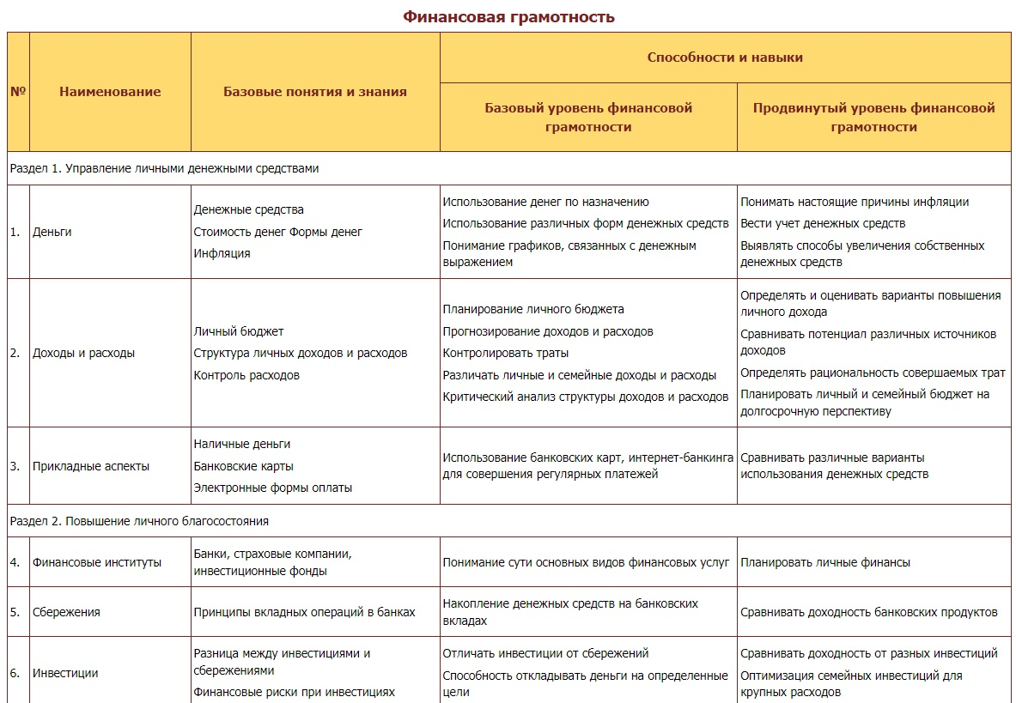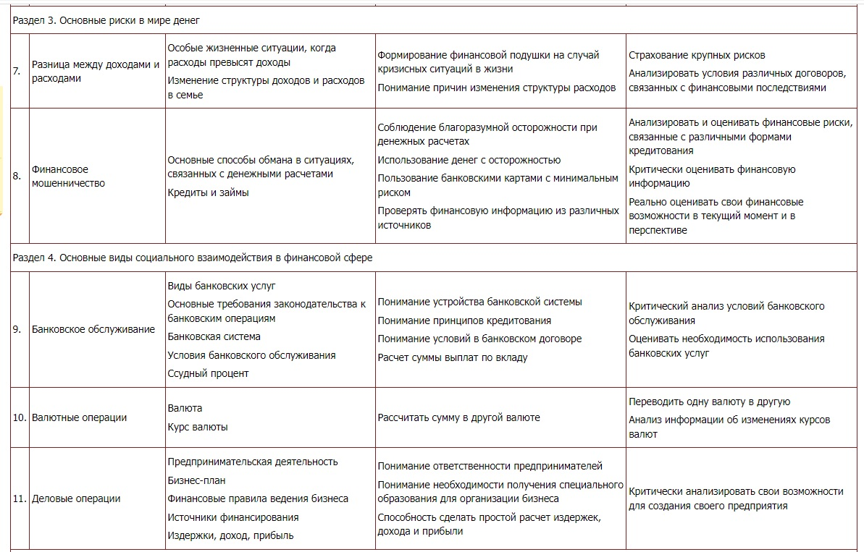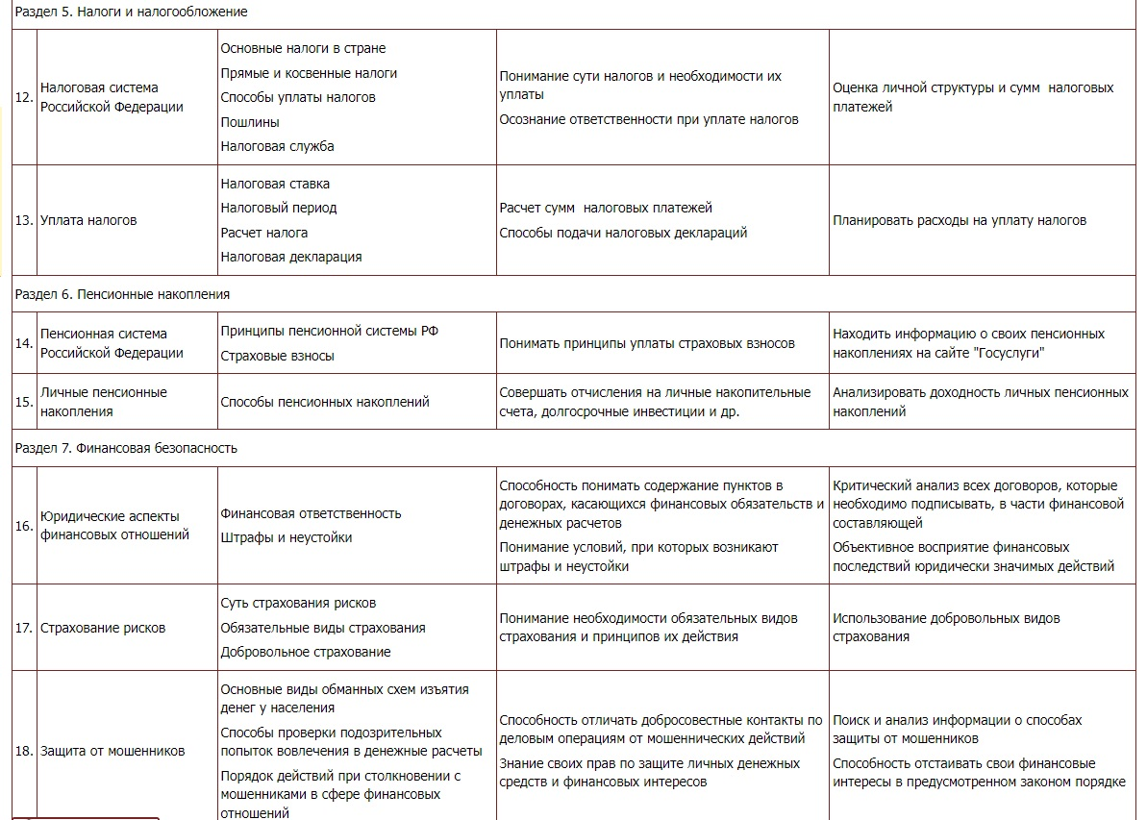

Финансово-грамотный человек- человек, который обладает знаниями по всем аспектам, приведенным в таблице выше, владеет навыками и способностями базового уровня финансовой грамотности и в какой-то степени может применять навыки продвинутого уровня.
Недостаточный уровень финансовой грамотности способствует следующим негативным явлениям:
потеря своих денежных средств в результате обмана со стороны различных финансовых пирамид, мошенников и подставных фирм;
увеличение своей кредитной задолженности;
снижение эффективности распределения личных финансовых ресурсов; нерациональное использование личных и семейных денежных средств;
утрата личных и семейных денежных средств из-за финансовых махинаций. последствия всех своих действий, связанных с деньгами.
Формирование финансовой грамотности позволяет человеку добиться 4 ключевых результатов:
- Перейти от потребительского отношения к деньгам к управлению своими денежными средствами. Каждый человек должен осознать, что у него не личные деньги, а личные финансы, он должен стремиться избавится от денежной зависимости, которая присутствует у большинства граждан, и сделать так, чтобы не деньги управляли им, а он управлял деньгами.
- Планировать и вести учет своих финансов. Это необходимо для того, чтобы быть в курсе своих финансовых движений, рационально использовать имеющиеся финансовые ресурсы, создавать сбережения для инвестирования.
- Сравнивать предлагаемые услуги и альтернативные варианты. Оценка должна производиться в том числе и по критерию финансовой эффективности.
- Оценивать получаемую финансовую информацию и правильно ее использовать. Обладание информацией позволяет избежать утраты денежных средств.

